Ngày soạn:…/…/…
Ngày dạy:…/…/…

TUẦN 28 - TIẾT 1: SINH HOẠT DƯỚI CỜ

- GIAO LƯU VỚI CHA MẸ HỌC SINH
1. Mức độ, yêu cầu cần đạt
- Hiểu được ý nghĩa của việc tham gia các hoạt động chung trong gia đình.
2. Năng lực
- Năng lực chung: Giao tiếp, hợp tác ; Tự chủ, tự học.
- Năng lực riêng:Có ý thức tích cực, tự giác làm việc nhà cùng người thân.
3. Phẩm chất
- Bồi dưỡng phẩm chất nhân ái, trung thực, trách nhiệm.
II. PHƯƠNG PHÁP VÀ THIẾT BỊ DẠY HỌC
1. Phương pháp dạy học
- Vấn đáp, động não, trực quan, hoạt động nhóm, đóng vai, giải quyết vấn đề, lắng nghe tích cực.
2. Thiết bị dạy học
a. Đối với GV
- Nhắc HS mặc đúng đồng phục, trang phục biểu diễn.
b. Đối với HS:
- Mặc lịch sự, sạch sẽ; đầu tóc gọn gàng.
III. CÁC HOẠT ĐỘNG DẬY HỌC
HOẠT ĐỘNG CỦA GIÁO VIÊN | HOẠT ĐỘNG CỦA HỌC SINH
I. HOẠT ĐỘNG KHỞI ĐỘNG  a. Mục tiêu: Tạo tâm thế hứng thú cho học sinh và từng bước làm quen với các hoạt động chào cờ.  b. Cách tiến hành: GV cho HS ổn định tổ chức, nhắc nhở HS chỉnh đốn hàng ngũ, trang phục để thực hiện nghi lễ chào cờ.  II. HOẠT ĐỘNG HÌNH THÀNH KIẾN THỨC  a. Mục tiêu: Hiểu được ý nghĩa của việc tham gia các hoạt động chung trong gia đình.  b. Cách tiến hành:  - GV nhắc nhở HS chỉnh đốn hàng ngũ, thực hiện nghi lễ chào cờ.  - HS nghe GV nhận xét kết quả thi đua của tuần vừa qua và phát động phong trào của tuần tới.  - Nhà trường tổ chức buổi giao lưu với đại diện cha mẹ HS trong trường về chủ đề Cùng nhau làm việc nhà:  + Buổi giao lưu diễn ra dưới hình thức trò chuyện, trao đổi giữa đại diện cha mẹ HS và HS toàn trường. HS đặt câu hỏi về chủ đề Cùng nhau làm việc nhà và lắng nghe những chia sẻ của đại diện cha mẹ HS.  + GV nhấn mạnh ý nghĩa của việc các thành viên trong gia đình cùng làm việc nhà.  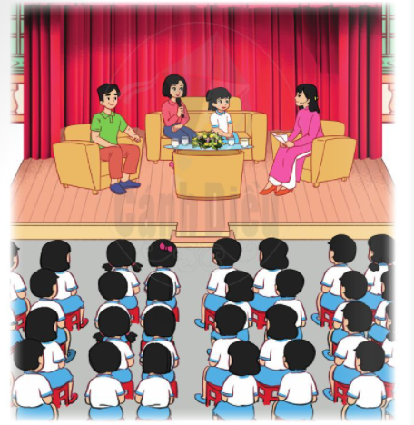  + Kết thúc buổi giao lưu, GV cảm ơn đại diện cha mẹ HS đã dành thời gian đến tham gia buổi giao lưu. | - HS chào cờ.  - HS lắng nghe, tiếp thu, thực hiện.  - HS lắng nghe, trao đổi.

Ngày soạn:…/…/…
Ngày dạy:…/…/…

TUẦN 28 - TIẾT 2: HOẠT ĐỘNG GIÁO DỤC THEO CHỦ ĐỀ

- SẮP XẾP ĐỒ DÙNG CÁ NHÂN
I. MỤC TIÊU
1. Mức độ, yêu cầu cần đạt
- Xây dựng được thời gian biểu sắp xếp đồ dùng cá nhân tại gia đình.
2. Năng lực
- Năng lực chung: Giao tiếp, hợp tác; Tự chủ, tự học.
- Năng lực riêng:Biết cách sắp xếp đồ dùng cá nhân gọn gàng, ngăn nắp.
3. Phẩm chất
- Bồi dưỡng phẩm chất nhân ái, trung thực, trách nhiệm.
II. PHƯƠNG PHÁP VÀ THIẾT BỊ DẠY HỌC
1. Phương pháp dạy học
- Vấn đáp, động não, trực quan, hoạt động nhóm, đóng vai, giải quyết vấn đề, lắng nghe tích cực.
2. Thiết bị dạy học
a. Đối với GV
- Giáo án.
- SGK.
b. Đối với HS:
- SGK.
- Sách vở, đồ dùng học tập như bút, thước kẻ, tẩy, gọt bút chì, túi đựng bài kiểm tra, bút màu,…
III. CÁC HOẠT ĐỘNG DẬY HỌC
HOẠT ĐỘNG CỦA GIÁO VIÊN | HOẠT ĐỘNG CỦA HỌC SINH
I. HOẠT ĐỘNG KHỞI ĐỘNG  a. Mục tiêu:Tạo tâm thế hứng thú cho học sinh và từng bước làm quen bài học.  b. Cách tiến hành:  - GV giới thiệu trực tiếp vào bài học Hoạt động giáo dục theo chủ đề: Sắp xếp đồ dùng cá nhân.  II. HOẠT ĐỘNG HÌNH THÀNH KIẾN THỨC  Hoạt động 3: Trò chơi Ai gọn gàng, ngăn nắp?  a. Mục tiêu:  - Giúp HS biết cách sắp xếp đồ dùng cá nhân gọn gàng, ngăn nắp.  - Tạo cảm xúc vui tươi cho HS qua việc tham gia trò chơi.  b. Cách tiến hành:  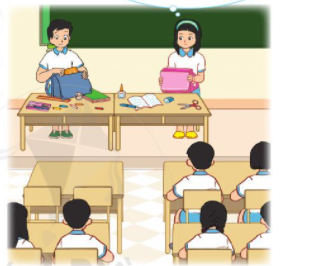  - GV yêu cầu HS lấy sách vở và các đồ dùng học tập của mình đặt lên bàn một cách lộn xộn.  - GV giới thiệu tên trò chơi: Ai gọn gàng, ngăn nắp?  - GV phổ biến luật chơi: Khi nghe hiệu lệnh “Bắt đầu”, HS sẽ tiến hành sắp xếp thật nhanh và gọn gàng tất cả các đồ dùng của mình. Sau khi hết thời gian quy định, tất cả HS dừng lại và cùng quan sát cách sắp xếp đồ dùng của các bạn.  - GV và HS góp ý cho những bạn còn chưa sắp xếp được gọn gàng.  - GV yêu cầu cả lớp bình chọn cho những bạn sắp xếp nhanh chóng, gọn gàng và đẹp mắt nhất.  c. Kết luận: Hằng ngày, các em hãy có ý thức tự giác thực hiện sắp xếp đồ dùng cá nhân, bàn học, ngăn bàn gọn gàng, ngăn nắp. Điều này cũng khiến cho lớp học của chúng ta trở nên đẹp hơn nhiều.  Hoạt động 4: Thời gian biểu sắp xếp đồ dùng cá nhân tại gia đình  a. Mục tiêu: Giúp HS tự xây dựng được cho mình thời gian biểu sắp xếp đồ dùng cá nhân tại gia đình.  b. Cách tiến hành:  (1) Làm việc cá nhân:  - GV giao nhiệm vụ cho HS xây dựng thời gian biểu sắp xếp đồ dùng cá nhân tại gia đình. Thời gian biểu bao gồm các cột: ngày thực hiện, tên đồ dùng cá nhân, nơi sắp xếp.  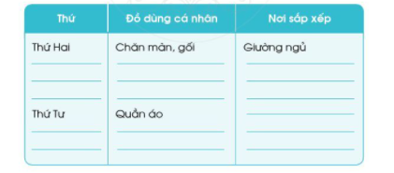  - GV yêu cầu HS tiến hành xây dựng thời gian biểu.  - GV hỗ trợ, giúp đỡ những HS còn lúng túng.  (2) Làm việc cả lớp:  - GV mời một số HS lên chia sẻ trước lớp về thời gian biểu sắp xếp đồ dùng cá nhân tại gia đình của mình.  - GV yêu cầu các HS khác lắng nghe, đóng góp ý kiến.  - GV hướng dẫn HS chia sẻ về những điều học hỏi được khi lắng nghe thời gian biểu của các bạn.  - GV tổng kết và nhận xét hoạt động. | - HS chuẩn bị.  - HS nghe phổ biến luật chơi và trò chơi.  - HS lắng nghe tiếp thu.  - HS bình chọn.  - HS lắng nghe tiếp thu.  - HS xây dựng thời gian biểu theo mẫu gợi ý.  - HS trình bày.  - HS lắng nghe, góp ý.  - HS chia sẻ.  - HS lắng nghe, tiếp thu.

Ngày soạn:…/…/…
Ngày dạy:…/…/…

TUẦN 28- TIẾT 3: SINH HOẠT LỚP

- ĐIỀU EM HỌC ĐƯỢC TỪ CHỦ ĐỀ GIA ĐÌNH EM
I. MỤC TIÊU
1. Mức độ, yêu cầu cần đạt
- HS tự nhận xét, đánh giá về những điều mà bản thân học được sau khi tham gia các hoạt động của chủ đề Gia đình em.
2. Năng lực
- Năng lực chung: Giao tiếp, hợp tác ; Tự chủ, tự học.
- Năng lực riêng:Hiểu về những điều mà em đã học được từ chủ đề Gia đình em.
3. Phẩm chất
- Bồi dưỡng phẩm chất nhân ái, trung thực, trách nhiệm.
II. PHƯƠNG PHÁP VÀ THIẾT BỊ DẠY HỌC
1. Phương pháp dạy học
- Vấn đáp, động não, trực quan, hoạt động nhóm, đóng vai, giải quyết vấn đề, lắng nghe tích cực.
2. Thiết bị dạy học
a. Đối với GV
- Giáo án.
b. Đối với HS:
- SGK.
III. CÁC HOẠT ĐỘNG DẬY HỌC
HOẠT ĐỘNG CỦA GIÁO VIÊN | HOẠT ĐỘNG CỦA HỌC SINH
I. HOẠT ĐỘNG KHỞI ĐỘNG  a. Mục tiêu: GV ổn đinh lớpvà hướng HS vào chuẩn bị tiết sinh hoạt lớp.  b. Cách tiến hành:GV điều hành lớp và nêu hoạt động Điều em học được từ chủ đề gia đình em.  II. HOẠT ĐỘNG HÌNH THÀNH KIẾN THỨC  a. Mục tiêu: HS hiểu được và đánh giá về những điều đã học ở chủ đề Gia đình em.  b.Cách tiến hành:  - GV tổ chức cho HS thảo luận theo cặp đôi:  + Kể tên những hoạt động mà em đã được tham gia trong chủ đề Gia đình em.  + Em thích hoạt động nào nhất? Vì sao?  + Chia sẻ những điều em học được từ chủ đề Gia đình em.  - GV mời một số HS chia trước lớp theo những nội dung trên.  - GV yêu cầu HS tự nhận xét, đánh giá theo mức: hoàn thành tốt, hoàn thành, chưa hoàn thành.  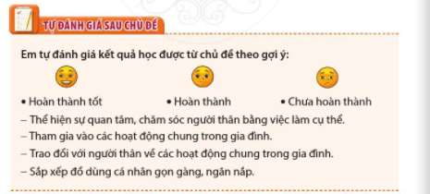 | - HS thảo luận theo cặp đôi.  - HS trình bày.  - HS tự đánh giá, nhận xét.

